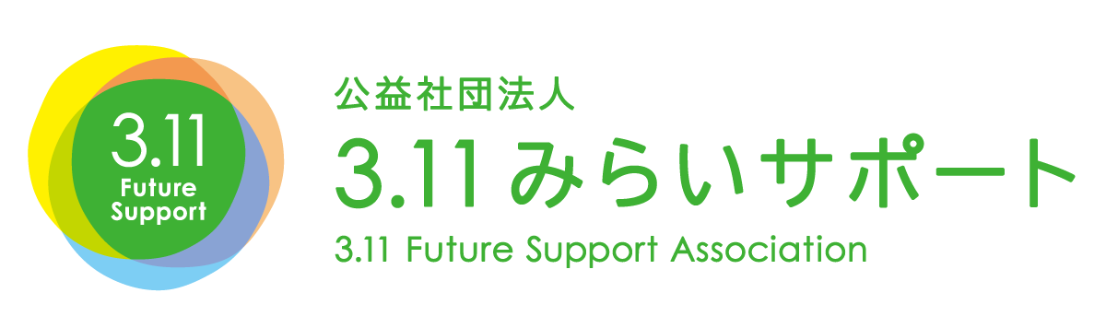
申込日 ： 20 年 月 日
プログラム参加申込書
TEL:0225-98-3691 FAX:0225-98-3692
Email: info@311support.com
太枠内にご記入ください。
（※）旅行会社 記載欄 | ふりがな |  |  |  |  |  | ふりがな
 | 会社名 |  |  |  |  |  | 担当者様  氏名
 | 住所
 | TEL |  |  |  | FAX |  | - -
 | E-mail
 | 参加団体名 |  |  |  |  | 当日おいでになる  添乗員／幹事様  氏名・携帯電話 |  | - -
お申込み内容 | ご希望日時 |  | 年 月 日 （ ）  ～ |  |  |  | ご参加  人数 |  | 大人： 人  人  大学生： 人  小中高校生： 人  未就学児： 人
 | ご移動手段 |  | 大型バス ／ 中型バス ／ 乗用車 ／ 公共交通  その他（ ） 台 |  | 前後の  行程 |  | 例 （前）9:00松島の旅館出発（後）12:00女川到着  （前）  （後）
 | プログラム |  | ご希望のプログラムにチェックを入れてください  □震災の語り部（屋内・60分）  □車中案内（車内・60分）  □語り部と歩く3.11（屋外・100分）  □防災まちあるき／市街地エリア（屋外・60～90分）※アプリを使用  □南浜・門脇ツアー／津波復興祈念公園エリア（屋外・60～90分）※アプリを使用  □防災ワークショップ（屋内・30～60分）  □災害ボランティア講話（屋内・60分）  □オリジナル学習ツアー ※希望内容を自由記述欄などにご記載ください  □出張語り部（ご希望の会場に赴いて講話・約60～90分） 会場名：
 | お支払方法 |  | ※「出張語り部」は、旅費精算の都合上「事後振込」のみとなります。  □ 事前振込 □ 事後振込 □ 当日支払 （領収書の宛名） 様
 | 自由記述欄 |  | ※質問や希望等ありましたら、こちらにご記入ください。
 | ・当団体のことを知ったきっかけを  教えてください。 |  |  | □ 以前から利用している □ 当団体のWEBサイト □ 口コミ  □ 他団体（ ）の紹介 □ その他（ ）
事務処理欄 |  | □カレンダー入力（ ／ ） □語り部調整（ ／ ） □可否連絡（ ／ 手段： ）  □取消連絡（ ／ 手段： ） □管理表入力（ ／ ） □請求書送付（ ／ ） |  |  |  |  |  |  |  | 金額合計

